**Instalação Eboracum Windows:**

Muitos alunos se deparam com dificuldades ao instalar o Ptolemy II para rodar o Eboracum. Este tutorial visa ajuda-los com a instalação no Windows.

**1) Baixar JDK 8:**

O Ptolemy II é um programa antigo, então para rodá-lo é melhor utilizar o Java 8. A dica é utilizar o JDK 8 que pode ser baixado neste link [1]. Para instalar o JDK 8:

1. Extraia os arquivos compactados na pasta desejada para o JDK 8;
2. Abrir: Control Panel -> System -> About -> Advanced System Settings -> Advanced -> Enviroment Variables.

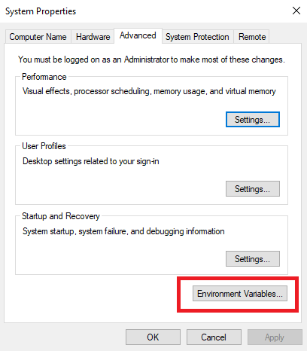

1. Na janela aberta, na área System Variables clique em “new”;
2. Na janela de New System Variable, em “Variable Name” escolha “JAVA_8” (sem aspas), em “Variable Value”, digite o caminho escolhido para a pasta do JDK no seu computador.
3. Ainda em System Variables, clique em “Path” e Edit.
4. Clique em New e crie “%JAVA8%\bin” (sem aspas)

Este [2] vídeo pode ajudá-lo.

**2) Baixar Ptolemy II 8.0.1**

Baixar o Ptolemy II no link [3]. Instalar de forma normal.

**3) Baixar Eclipse IDE for RCP and RAP developers.**

Pode ser feito o download no link [4].

**4) Instalação do Eclipse.**

Eclipse foi a ferramenta escolhida para o Ptolemy, porém precisa das configurações corretas. Siga o tutorial do link [5].

Quando estiveres modificando as configurações, no antepenúltimo passo devemos antes adicionar o JDK 8 ao Eclipse. Para isto, continue em Window -> Preferences e vá para Java -> Installed JREs e clique em Add.

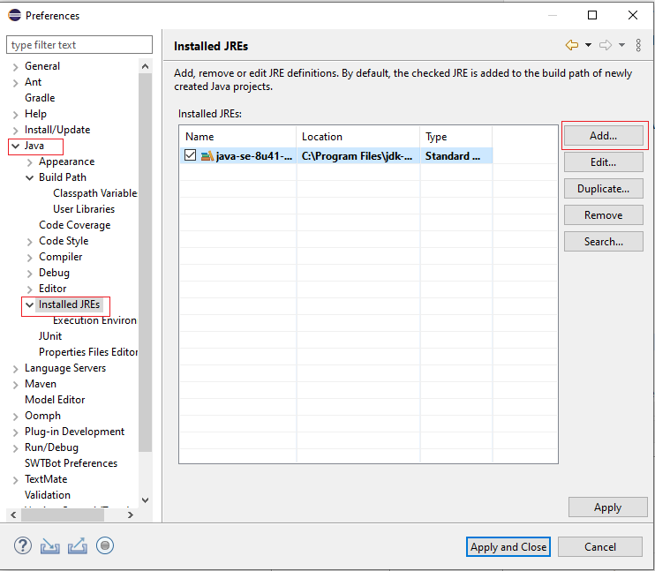

Escolha “Standard VM” e clique em Next.

Em “JRE home”, digite o caminho do seu JDK no seu sistema. Em “JRE name”, o nome desejado.

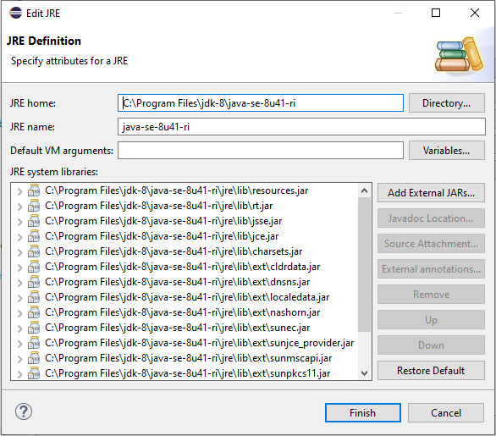

Clique em Finish e continue com a instalação pelo tutorial indicado.

**5) Adicione o Eboracum na pasta do Ptolemy II como indicado no READ ME que vem na pasta.**

**6) Baixar o arquivo MoML_1.dtd no link [6] e:**

Colocar MoML_1.dtd na pasta eboracum/

Colocar MoML_1.dtd na pasta eboracum/simulation

Colocar MoML_1.dtd na pasta ptolemy/actor/lib/

**7) Editar:**

* Em: eboracum/simulation/_base_model.xml

<!DOCTYPE entity PUBLIC "-//UC Berkeley//DTD MoML 1//EN" "MoML_1.dtd">

* Em: eboracum/SampleModelMobileNode.xml

<!DOCTYPE entity PUBLIC "-//UC Berkeley//DTD MoML 1//EN" "MoML_1.dtd">

* Em: eboracum/SampleModel.xml

<!DOCTYPE entity PUBLIC "-//UC Berkeley//DTD MoML 1//EN" "MoML_1.dtd">

* Em: ptolemy/actor/lib/EboracumActors.xml

<!DOCTYPE plot PUBLIC "-//UC Berkeley//DTD MoML 1//EN" "MoML_1.dtd">

**Como simular sem GUI:**

* No Cygwin “…/Ptolemy II/bin”, digitar:

$ make

* Com o Cygwin na pasta principal do Ptolemy, um teste rápido:

$ java -classpath "$PTII;$PTII/lib/diva.jar" ptolemy.vergil.VergilApplication

* Para simular o Eboracum:

$ java -Xmx8192m ptolemy.actor.gui.MoMLSimpleApplication eboracum/data/nome_do_arquivo.xml

Um link útil é o [7].

**Links:**

[1] <https://jdk.java.net/java-se-ri/8-MR3>

[2] <https://youtu.be/YnHaQXBl8Ew>

[3] <https://ptolemy.berkeley.edu/ptolemyII/ptII8.0/index.htm>

[4] <https://www.eclipse.org/downloads/packages/release/2021-03/r/eclipse-ide-rcp-and-rap-developers>

[5] <https://ptolemy.berkeley.edu/ptolemyII/ptII8.1/ptII/doc/coding/eclipseSimple.htm>

[6] ptolemy.eecs.berkeley.edu/xml/dtd/MoML_1.dtd

[7]<https://www.google.com/url?sa=t&rct=j&q=&esrc=s&source=web&cd=&cad=rja&uact=8&ved=2ahUKEwiQrsfYkcLwAhV4E7kGHUBxDHkQFjAEegQIERAD&url=https%3A%2F%2Fzenodo.org%2Frecord%2F3588296%2Ffiles%2FBer18.pdf&usg=AOvVaw0MJ_BZtBQIvY8Ol3zGgIX6>